TEHNISKĀ SPECIFIKĀCIJA
“Virtuves iekārtu piegāde un uzstādīšana Daugavpils logopēdiskajai internātpamatskolai – attīstības centram”
- Visām iekārtām un precēm CE marķējums
- Cenā jāiekļauj piegādes un uzstādīšanas izmaksas
- Attēliem ir ilustratīva nozīme, noteicošais ir apraksts

N.  p.  k. | Preces  nosaukums | Preces apraksts | Skaits | Attēls | Iestāde/adrese | EUR* par vienu vienību | EUR* par visu apjomu
 | Manuāli apgāžamais vārīšanas katls  КПЭМ-100 ОР  Uzsildīšanas sistēma – ūdens apvalks.  Krevija, CE  Vai analogs. | Tilpums – 100 L  Uzsildīšanas laiks: 55 min.  Jauda: 13,5 Kw El.  El.spriegums;380/220 V  Gabarītizmēri : 840/970/1110 mm  Svars :107 kg | 1 | 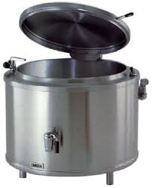 | Logopēdiskā internātpamatskola- attīstības centrs, Abavas 1
 | Nerūsējoša tērauda galds ar plauktu | Izmērs: 120x60x90 | 2 | 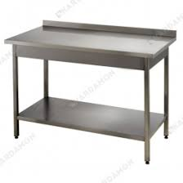 | Logopēdiskā internātpamatskola- attīstības centrs, Abavas 1

